OS DEZ MANDAMENTOS DA CRIAÇÃO E DEUSES MITOLÓGICOS APLICADOS EM ANÚNCIOS PULICITÁRIOS

Resumo
Este estudo tem como objetivo auxiliar os estudantes de Publicidade na realização de criações publicitárias e o aprimoramento da criatividade. Como subsídio teórico foi utilizado “O Deus da Criação”, de Adílson Xavier. A obra foi escrita com o intuito de mostrar uma visão Teológica-publicitária, onde o autor cria os dez mandamentos da criação, que servem como um passo a passo para a realização de uma eficaz peça publicitária, e que serão aplicados em alguns anúncios publicitários, mas vale a pena ressaltar como a criatividade é importante e como ela deve ser manuseada de forma correta, para que o publicitário possa passar uma mensagem que seja de fácil interpretação do público e que também possa convencê-lo e persuadi-lo. Além de mostrar que podemos associar os anúncios aos Deuses mitológicos Apolo trazendo a racionalidade e Dionísio trazendo a emoção, nos mostrando outra forma de interpretar o anúncio.

Palavras-chave: Criação; Dez mandamentos; Anúncios Publicitários; Deuses Mitológicos; Criatividade.

ABSTRACT
This study aims to assist publicity students in making advertising creations and improving creativity. “The God of Creation”, by Adilson Xavier was used as a theoretical support. The work was written in order to show a theological advertising vision, the author elaborated the ten commandments of creation, which can be used as a guide to achieve an effective advertisement, and to apply on them. It is also worth mentioning how important creativity is and how it needs to be handled correctly, so the advertiser can deliver an easily interpretable message that convinces and persuades the public. Besides showing that the adverts can be associated to mythological gods Apollo bringing rationality and Dionysus the emotion, showing another way to interpret announcements.

Keywords: Creation; Ten commandments; Advertising; Mythological Gods; Creativity

1. INTRODUÇÃO

Adilson Xavier escreveu uma obra que permite um melhor entendimento sobre a criatividade e as criações publicitárias, e para isso fez uma analogia aos dez mandamentos da Bíblia, porém substituindo por estratégias publicitárias que são elas: Flexibilizarás, Focarás, Simplificarás, Subverterás, Rirás, Encantarás, Questionarás, Confiarás, Exagerarás e Persistirás. Todos estes mandamentos serão aplicados em anúncios publicitários para que possam ser bem compreendidos. Ressaltamos também a presença de Jesus Cristo dentro do livro e de como ele foi importante para a sua construção, pois ele é citado como uma das pessoas mais criativas que já existiu, e foi tão bom em persuadir, que suas palavras se mantém firmes até hoje, lembrando que naquela época o único meio de comunicação disponível era a fala. Por mais que pareça algo religioso, Adilson mostra que o intuito principal não é esse e para isso fez um prefácio penitencial onde se desculpou com os leitores que pensaram que era algo voltado para religião, e também disse que não era algo voltado somente para publicitários. Anúncios de marcas famosas são vistos, para mostrar que uma das chaves para o sucesso dessas grandes empresas são suas criativas campanhas publicitárias, que seguem à risca os mandamentos criados por Adilson. São passos simples, mas que podem mudar a vida do público que recebe a mensagem, e também a vida do publicitário que constrói as campanhas. Pensando na parte mitológica onde se aplica dos Deuses Apolo e Dionísio, podemos relaciona-los a dois tipos de sentimento, um onde sua razão toma conta do anúncio sendo este direto e o outro tomando uma interpretação emotiva, trazendo sentimento por trás do seu conceito.
Analisando a publicidade com outro olhar, através de Deuses podemos observar que antigamente, era de extrema naturalidade que se utilizasse os nomes de Deuses mitológicos para expressar e explicar desde fenômenos até sentimentos ou colocações que aconteciam. Como era normal que isso acontecesse, com o passar dos anos, junto com a evolução humana, alguns termos foram mantidos para que se pudessem compreender melhor as coisas que aconteciam.

2. FUNDAMENTAÇÃO TEÓRICA

O primeiro mandamento da obra de Adilson Xavier é o: Flexibilizarás, que explica como o publicitário deve agir diante de seu ambiente de trabalho para projetar suas criações. Não pode ser uma pessoa muito rígida, pois o excesso de rigidez pode impedir a criatividade, e isso é um erro muito comum presente nas agências de hoje, ser rigoroso demais com seus colegas de trabalho, funcionários ou até você mesmo também causa um ambiente muito desagradável na empresa, consequentemente prejudicando os trabalhos que estão sendo realizados. Porém, não se pode ser irresponsável e deixar de impor algumas regras, pois as coisas podem acabar saindo de controle, por isso Adilson diz que precisa ser flexível.
Depois temos o segundo mandamento: Focarás, que é muito importante para qualquer profissional independente da área que atua, qualquer trabalho que for realizado, precisa-se de total foco, para que possa atingir todas as expectativas. Durante o processo de criação, é preciso garantir que nada tire a atenção, pois qualquer desvio pode vir a perder ou esquecer a ideia, ou pode atrapalhar no tempo de entrega da campanha. Este mandamento é o primeiro sinal de que todos os outros mandamentos estão ligados entre si, pois quando é falado que precisa ser flexível, logo se imagina que para isso ocorrer é preciso que exista foco.
O terceiro mandamento é “Simplificarás”, onde o autor mostra que o simples pode muitas vezes ser muito mais eficiente do que o complexo. A simplicidade faz com que o público perceba com mais facilidade o intuito da propaganda, logo acaba sendo mais fácil para poder persuadi-lo. No início do livro é falado sobre o sinal da cruz que é somente dois traços, mas que é reconhecido por todos e ainda pode ser reconhecido não só pelas imagens, mas também por gestos. Realizando a conexão com o mandamento anterior, nota-se que quando se tem foco, é possível perceber qual público será o alvo, e consequentemente saberá utilizar a simplicidade de uma maneira mais eficiente.
Em seguida vem o: Subverterás, que no livro significa que o publicitário precisa realizar as coisas de baixo para cima, ou seja, nunca se imaginar já no topo, ou com expectativas lá em cima. A campanha e todo projeto tem que se iniciar com muita cautela, com coisas simples e básicas para que conforme o tempo possa ir se transformando em algo mais complexo até chegar ao resultado almejado. Percebem-se mais uma vez a ligação de um mandamento com o outro, tornando cada vez mais nítida a proposta do autor.
Vamos ao quinto mandamento, muitos vão gostar deste, pois ele está presente na vida de todas as pessoas, e é um sentimento que todos procuram ter; ele é o: Rirás. Por mais que seja primeira vista algo bem mais fácil, precisa-se ficar atento, pois as coisas podem fugir um pouco do controle, sempre é bom colocar humor no nosso dia a dia, principalmente em uma propaganda, onde pode atrair com facilidade o público desejado. Adílson cita novamente Jesus, mostrando que até ele possuía um pouco de humor e às vezes utilizava do mesmo para atrair seus seguidores, o exemplo citado foi às parábolas que ele contava as pessoas para poder ensiná-las.
Juntando todos estes mandamentos conseguimos mexer com os sentimentos ou com a cabeça do público-alvo, e neste momento entra o sexto mandamento; Encantarás. As pessoas adoram coisas inéditas, e logo já se nota que é trazendo coisas novas que o público se encanta, mas tem que ser tomar muito cuidado, porque tudo que é novo é um ponto de interrogação, não sabe se pode funcionar ou não, e com isto entramos no próximo mandamento; Questionarás. Tudo que for ser realizado precisa ser questionado, não apenas seus trabalhos, mas seus pensamentos, seus funcionários, suas atitudes, sua agência, seus sentimentos, seus projetos, todas estas coisas precisam estar em ordem e por isso precisa-se sempre perguntar para que tudo possa ser resolvido e as campanhas possam ser executadas de uma maneira bem flexível.
Em meio a tanto questionamento, há algo que é essencial para que tudo ocorra perfeitamente, o próximo mandamento é o Confiarás. Ele é resumido de uma maneira bem simples, onde você precisa primeiro ter confiança em você e depois em seus projetos, parceiros, funcionários e tudo aquilo que foi questionado, a confiança será a chave para uma campanha perfeita.
O penúltimo mandamento é o Exagerarás, onde se pode confundir e pensar que deve se exagerar nas campanhas, mas na verdade não é isso, este mandamento mostra que tem que se passar uma mensagem clara para que o público possa entender, pois não adiantar criar algo que as pessoas não consigam compreender. É um mandamento um pouco confuso, mas que nos permite no fim ter total compreensão de todos os outros mandamentos de forma mais clara e saber aplicá-los corretamente.
E por fim o Persistirás, o último mandamento encerra passando uma simples mensagem, onde mostra que precisa persistir, não importa o tempo, os sentimentos, os acontecimentos, as falhas, as brigas, se o mundo estiver caindo, você precisa persistir no seu trabalho, na sua carreira e no seu potencial, para que possa se tornar um grande publicitário.
Estes dez mandamentos foram escritos de uma maneira bem eficiente por Adílson Xavier, que possibilitou uma visão maior em relação a criatividade e não só para publicitários, mas para profissionais de todas áreas.

Criatividade é uma capacidade humana de grande valor com certeza, tem a ver com inovação, originalidade, necessidade, criação para gerar novas ideias. Na história da humanidade a criatividade esteve sempre presente na evolução do homem desde a pré-história, como por exemplo, o homem primitivo criando ferramentas para ajudá-lo na sua sobrevivência. (MENDES, 2014, S/D)

Além de todos os mandamentos descritos no livro, há outras formas de interpretação da publicidade, uma das associações que são utilizadas desde a Grécia antiga, são: Apollo e Dionísio, onde os dois eram filho do mais poderoso Deus mitológico Zeus, pai de todos os Deuses.
Apollo era conhecido como o Deus que tinha a razão, agia com racionalidade, era direto. Enquanto do outro lado desse pensamento estava o Dionísio, conhecido como Deus da irracionalidade de seus pensamentos e do caos. Por mais que representem pensamentos distintos que batem de frente, não eram associados com tom de briga ou rivalidade. Segundo Carrascoza:

O texto publicitário adota ou imita várias configurações, essencial logo apontarmos o que há de preponderante nele, seja qual for a forma assumida entre as tantas à disposição: sua trama estará mais voltada, usando a terminologia de Nietzsche, para o apolíneo, que apresenta um viés racional, ou para o dionisíaco, que se apoia na emoção e no humor. Trata-se, pois, de uma gradação, em que a fiação verbal, como um pêndulo, ora pode se afastar muito ora pouco de cada um dos extremos. (CARRASCOZA, 2004, p.25)

Então através desse pensamento de Carrascoza, podemos perceber que Apollo está ligado a um meio mais sério, direto, racional, enquanto o Dionísio está ligado a um lado mais bem-humorado e sentimental. Conhecendo estes conceitos, a publicidade adotou-os para que assim pudesse se expressar nos anúncios. Veio de muito tempo e sobreviveu até os dias atuais, onde muitas vezes não somos capazes de perceber um mero sentimento que te convence e faz consumir determinado produto, ou por ser direto, mostrando uma simples promoção, com diferença grande de preço te fazendo ser um bom receptor aos olhos da empresa.
Muitos dos exemplos podemos comprovar analisando propagandas de empresas grandes famosas ao nosso redor, como a Coca Cola “abra a felicidade”, em uma simples frase ela consegue mostrar o sentimento envolvido por traz de abrir uma simples lata ou garrafa. Não só a coca cola, basta ligar a televisão em algum horário comercial, vamos perceber que inúmeras marcas utilizam do padrão familiar para expressar o quão bom é consumir aquele produto. Clássico, podemos perceber produtos de alimentação em geral, principalmente de margarina ou de linguiça, em grande parte dos casos ela vem acompanhada de uma família feliz, feliz com tudo, em um café da manhã, ou churrasco perfeito.
Durante muitos anos de estudos e avanço, foi comprovado que a publicidade sempre irá se referir ao público com um tom de positividade, vai tentar passar a impressão de um mundo perfeito, assim buscando cada vez mais sua lucratividade em cima da emoção das pessoas. Saindo do início com a base de que a publicidade gera uma ilusão utópica do mundo, devemos estar mais atentos nas percepções que temos em relação a ela, prestando atenção em um simples anúncio, seja este de jornal, revista ou outros meios, analisando sua entonação e buscando perceber sua abordagem direta e racional, chamada de Apolínea ou sua abordagem emocional, bem humorada, chamada de Dionisíaca.

3. METODOLOGIA

Tendo em mãos todos os mandamentos e as figuras mitológicas, será iniciada a aplicação de alguns anúncios publicitários, nem todos serão aplicados diretamente, porém eles estão ligados entre si e isto facilita a implementação nos anúncios. Serão utilizadas marcas famosas como Coca-Cola, Pepsi e MC Donald’S, empresas que hoje são referências mundiais e sempre contam com excelentes campanhas que seguem nossos 10 mandamentos da criação.

Figura 1 – Anúncio Coca-Cola

Fonte: http://www.2nd.com.br/site/dicas-para-slogan-e-tagline/coca-cola/
Na figura 1 temos uma propaganda da Coca-Cola, as cores presentes são da própria empresa que é o vermelho e o branco. É um anúncio bem simples, já aborda nosso terceiro mandamento, o “Simplificarás”, eles também usam o slogan “Abra a Felicidade”, que se enquadra em nosso sexto mandamento “Encantarás”, pois a frase mostra que a empresa não vende somente refrigerante, mas sim sentimentos, como a felicidade, resultando no encantamento por parte do público. Vale a pena ressaltar que nem sempre algo simples é realizado de forma rápida, por traz deste modesto anuncio ocorreu uma grande explosão de focos, ideias, discussões, coisas que exigem foco, confiança e persistência. Pensando no lado das figuras mitológicas podemos interpretar o anúncio com o Deus Grego Dionísio, que traz consigo sua emoção, nos fazendo ler de forma mais reflexiva e emotiva.

Figura 2 - Anúncio Pepsi/Coca-Cola
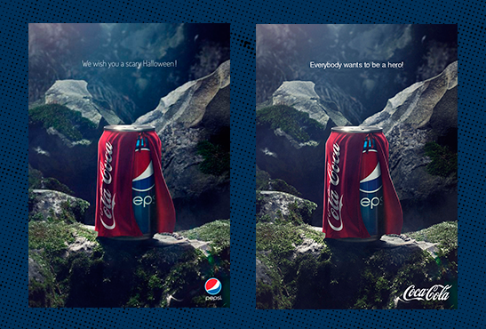
Fonte:http://blog.agenciadivulgue.com.br/2014/07/pepsi-provoca-coca-cola-em-anuncio-e.html

Já na figura 2, em um lado, temos um anúncio feito pela Pepsi que faz um ataque a concorrente Coca-Cola, a propaganda foi feita para o dia das bruxas, onde a Pepsi vestiu sua lata com uma capa da Coca-Cola para passar uma má impressão, e mostrar que a concorrente é monstruosa de maneira negativa, esse caso se aplica ao quinto mandamento “Rirás”, por conta de utilizar o humor para atingir a concorrente. O oitavo mandamento também pode ser relacionado a este anuncio, pois, para uma empresa fazer algo atingindo o concorrente, ela precisa de confiança nela mesma como um todo. No outro lado a Coca-Cola rebateu a provocação de sua concorrente dizendo “Nem todo herói usa capa”, novamente usando o humor e a confiança para responder diretamente sua adversária. Não se pode esquecer-se do segundo mandamento “Focarás”, que as duas empresas precisaram ter para poder criar esse duelo direto através de anúncios publicitários que agitaram todo mercado mundial. Analisando o anúncio precisamente podemos perceber que nos traz o sentimento de surpresa, pelo fato da concorrência nítida no anúncio, onde é possível associar novamente o Deus Grego Dionísio, com todo seu lado emocional nos anúncios.

Figura 3 – Anúncio MC Donald’s
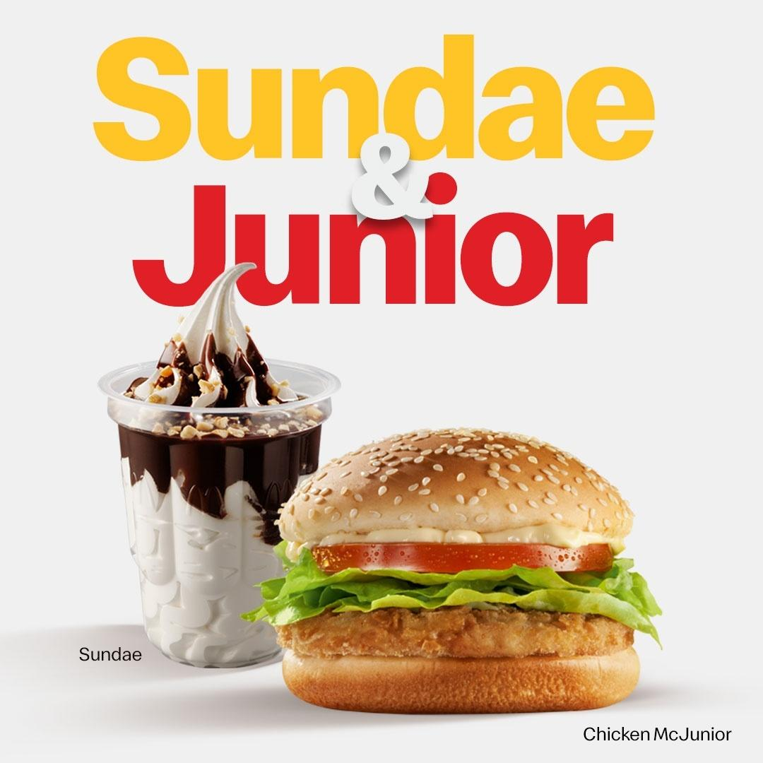
Fonte:https://economia.uol.com.br/noticias/redacao/2019/03/28/mcdonalds-apresenta-sua-dupla-sundae--junior.htm

E por fim, na figura 3, há mais um anúncio de uma grande empresa, desta vez o MC Donald’s, que aproveitou a volta para a última turnê da antiga dupla Sandy e Júnior para promover seus produtos. Voltamos com a presença de alguns mandamentos presentes nos anúncios anteriores, como o “Encantarás” que encanta não só aos consumidores, mas também aos fãs da dupla, outro mandamento também repetindo é o Rirás que ao fazerem a mistura dos cantores com os produtos, traz um tom humorístico para as pessoas. O foco, persistência, subversão, exagero, confiança e questionamento, todos estes fazem partem de um processo geral de todos estes anúncios, não se consegue observar diretamente na imagem do anuncio, mas sim em como ele foi construído, analisando o passo a passo dos publicitários responsáveis por estas campanhas. Na figura 3 diferente dos outros anúncios, podemos ver uma abordagem Apolínea, trazendo a racionalidade, um texto direto, sem frases de efeito trazendo sentimentos e emoções, o anúncio chega a seu objetivo de forma concisa.

4. CONSIDERAÇÕES FINAIS

Após a aplicação dos dez mandamentos e os conceitos de figuras mitológicas em alguns anúncios publicitários, podemos compreender a importância de alguns detalhes e regras que são essenciais para um publicitário construir uma boa propaganda. A presença do foco, confiança, persistência e questionamento são essenciais na vida de futuros e atuais publicitários, pois ajudam no processo de aprendizado e principalmente no trabalho em grupo que é muito importante dento das agências espalhadas pelo mundo todo. Um fator importante a levar em consideração é a presença das regras de Adilson nas propagandas de empresas mundialmente famosas, contudo, nota-se que esses mandamentos são indispensáveis na vida de qualquer publicitário ou profissional que queira aflorar sua criatividade. Além de todo conceito de linguagem mitológica implícita e explicita nos anúncios, que por sua vez fazem parte cotidianamente de nossas vidas nos levando a ter sentimentos diferentes ao fazer a leitura de anúncios.

5. REFERÊNCIAS

XAVIER, Adilson. O Deus da Criação. Rio de Janeiro: Best Seller, 2007

DISPONÍVEL EM: http://www.2nd.com.br/site/dicas-para-slogan-e-tagline/coca-cola/. Acesso em 04/06/2019.

DISPONÍVEL EM:http://blog.agenciadivulgue.com.br/2014/07/pepsi-provoca-coca-cola-em-anuncio-e.html

MENDES, Fátima. Ser Criativo é Importante para sua vida. Disponível em: http://brasilaromaticos.com.br/app/webroot/blog/ser-criativo-e-importante-para-sua-vida/. Acesso em 04/06/2019.

DISPONÍVEL EM: https://economia.uol.com.br/noticias/redacao/2019/03/28/mcdonalds-apresenta-sua-dupla-sundae--junior.htm. Acesso em 04/06/2019.

DISPONÍVEL EM: https://www.significados.com.br/criatividade/. Acesso em 04/06/2019.

RAMOS, A.; SENA, C. Quando a Propaganda Fala da Propaganda: Uma Análise da Metalinguagem na Campanha "Antarctica Subzero”. Fortaleza - CE, 2017.

